Министерство образования Республики Беларусь

Учреждение образования

БЕЛОРУССКИЙ ГОСУДАРСТВЕННЫЙ УНИВЕРСИТЕТ ИНФОРМАТИКИ И РАДИОЭЛЕКТРОНИКИ

Факультет информационных технологий и управления

Кафедра интеллектуальных информационных технологий

ОТЧЁТ

по лабораторной работе №5

по дисциплине

Графический интерфейс интеллектуальных систем

“Предварительная обработка полигонов”

|  |  |
| --- | --- |
| Выполнил | Робилко Т. М. гр. 2217011701 |
| Проверил | Жмырко А. В. Н.В |

Минск 2025

**Цель:** Разработать элементарный графический редактор, реализующий построение полигонов. Реализованная программа должна уметь проверять полигон на выпуклось, находить его внутренние нормали. Программа должна выполнять построения выпуклых оболочек методом обхода Грэхема и методом Джарвиса. Выбор метода задается из пункта меню и должен быть доступен через панель инструментов «Построение полигонов». Графический редактор должен позволять рисовать линии первого порядка (лабораторная работа 1) и определять точки пересечения отрезка со стороной полигона, также программа должна определять принадлежность введенной точки полигону.

**Дополнительно:** Выбор метода задаётся из пункта меню и доступен через панель инструментов “Полигоны”.

**Средства разработки:**

1. ЯП - C#;
2. Реализация пользовательского интерфейса - Windows Forms.

**Демонстрация работы программы:**

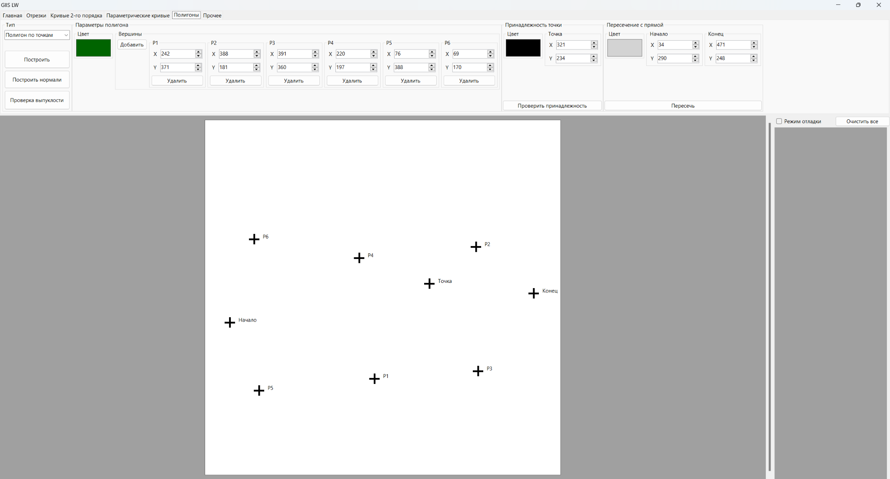

*рис. 1.1 - главное окно программы*

На рис. 1.1 представлено главное окно программы. Доступны кнопки, которые открывают окна ввода параметров для полигонов, линии и точки для проверок принадлежности и пересечения.

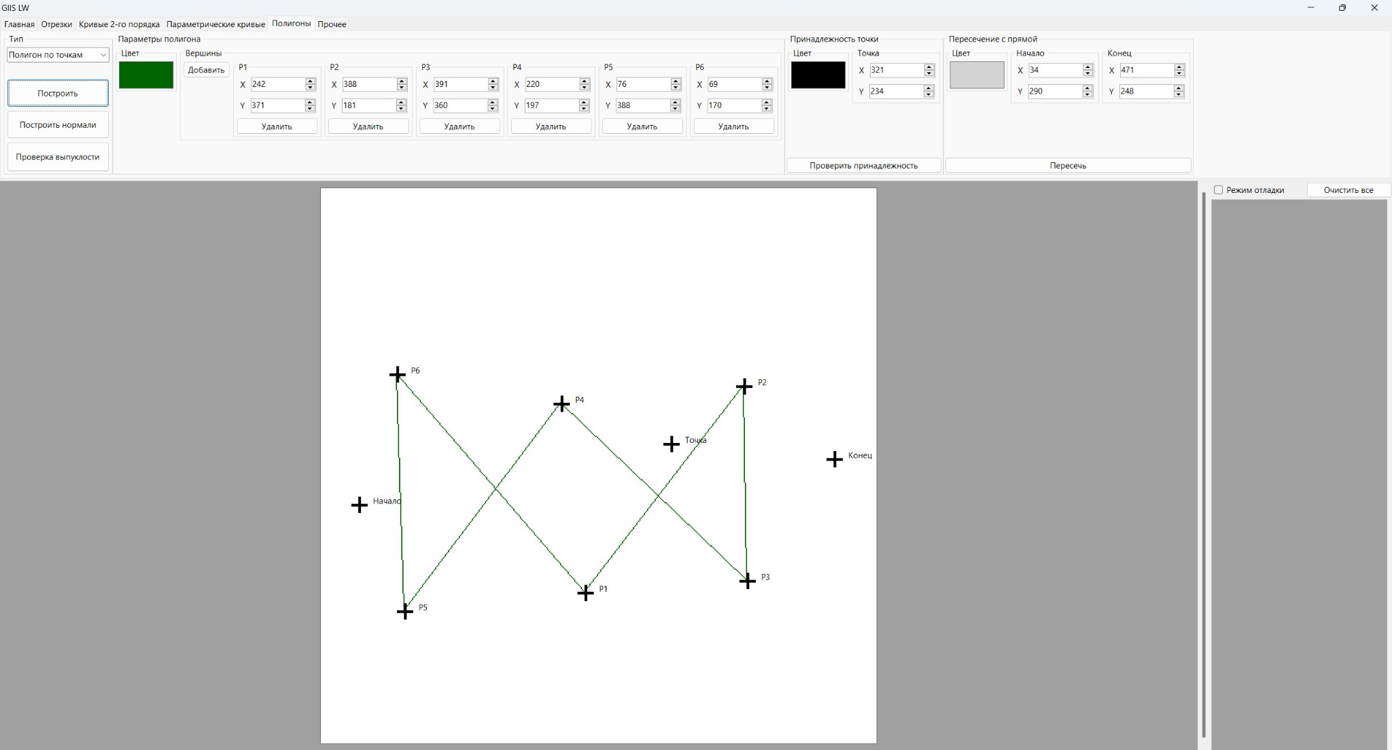

*рис. 1.2 - построение полигона по списку вершин*

*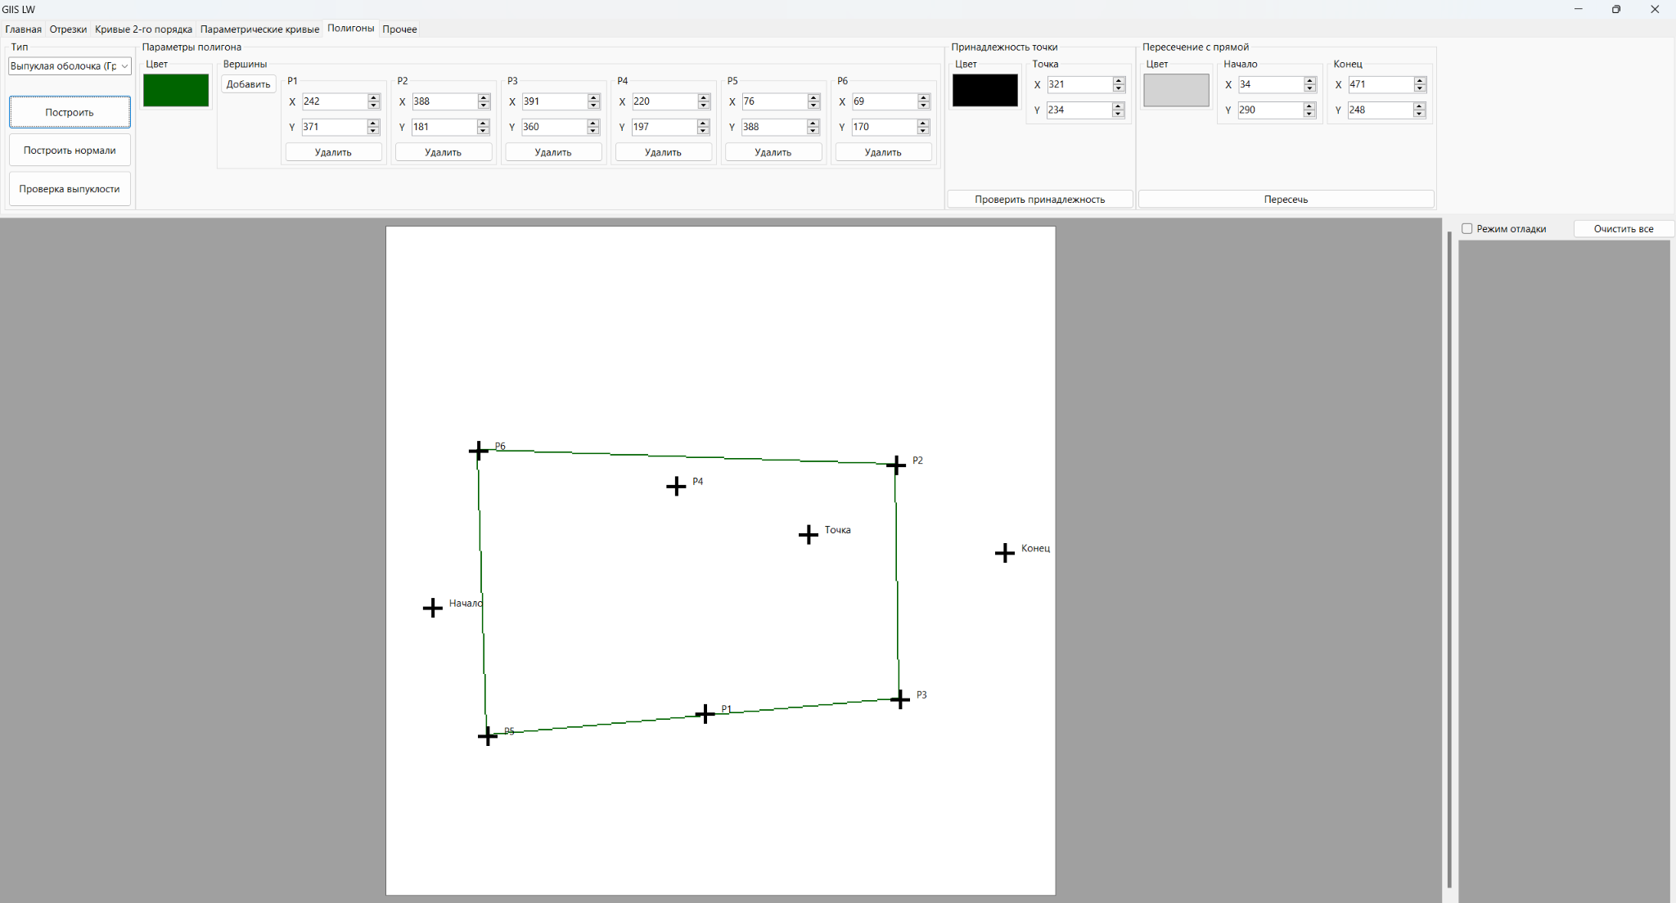рис. 1.3 - построение выпуклой оболочки методом Грэхема*

*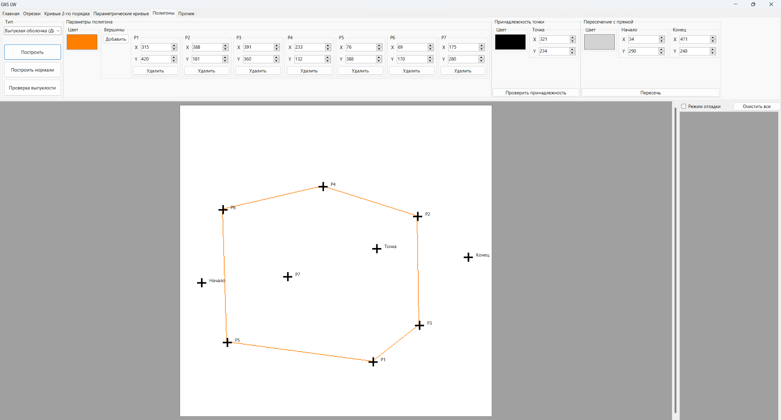рис. 1.4 - построение выпуклой оболочки методом Джарвиса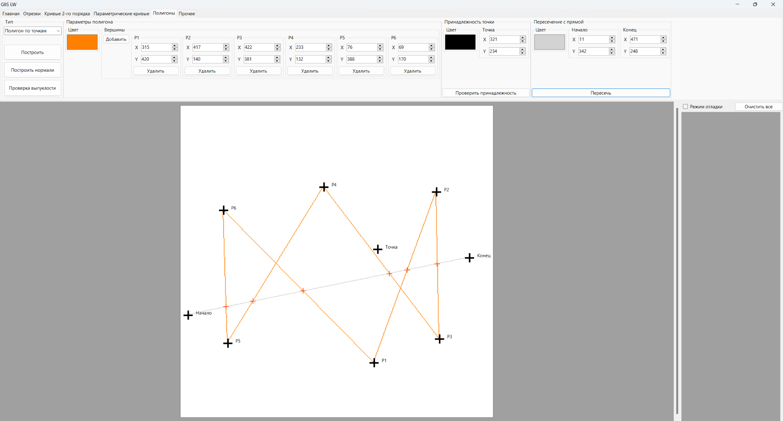*

*рис. 1.5 - построение точек пересечения полигона и прямой*

**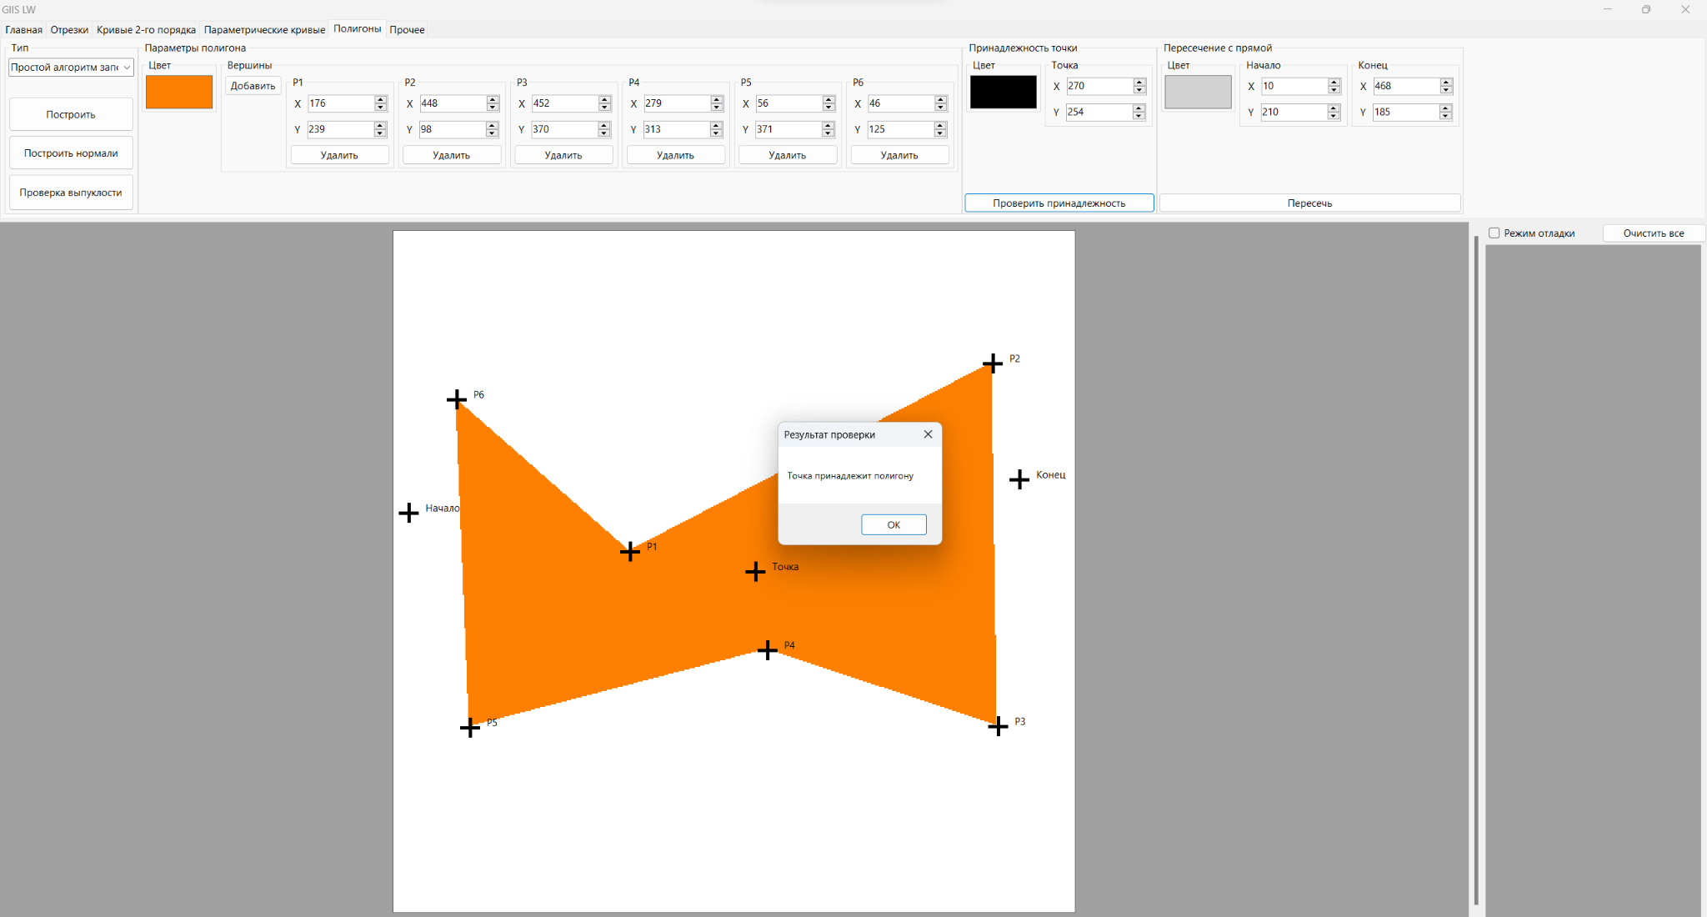***рис. 1.6 - проверка точки на принадлежность полигону*

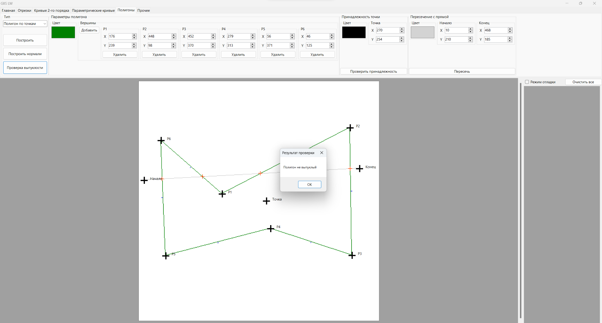

*рис. 1.6 - проверка полигона на выпуклость*

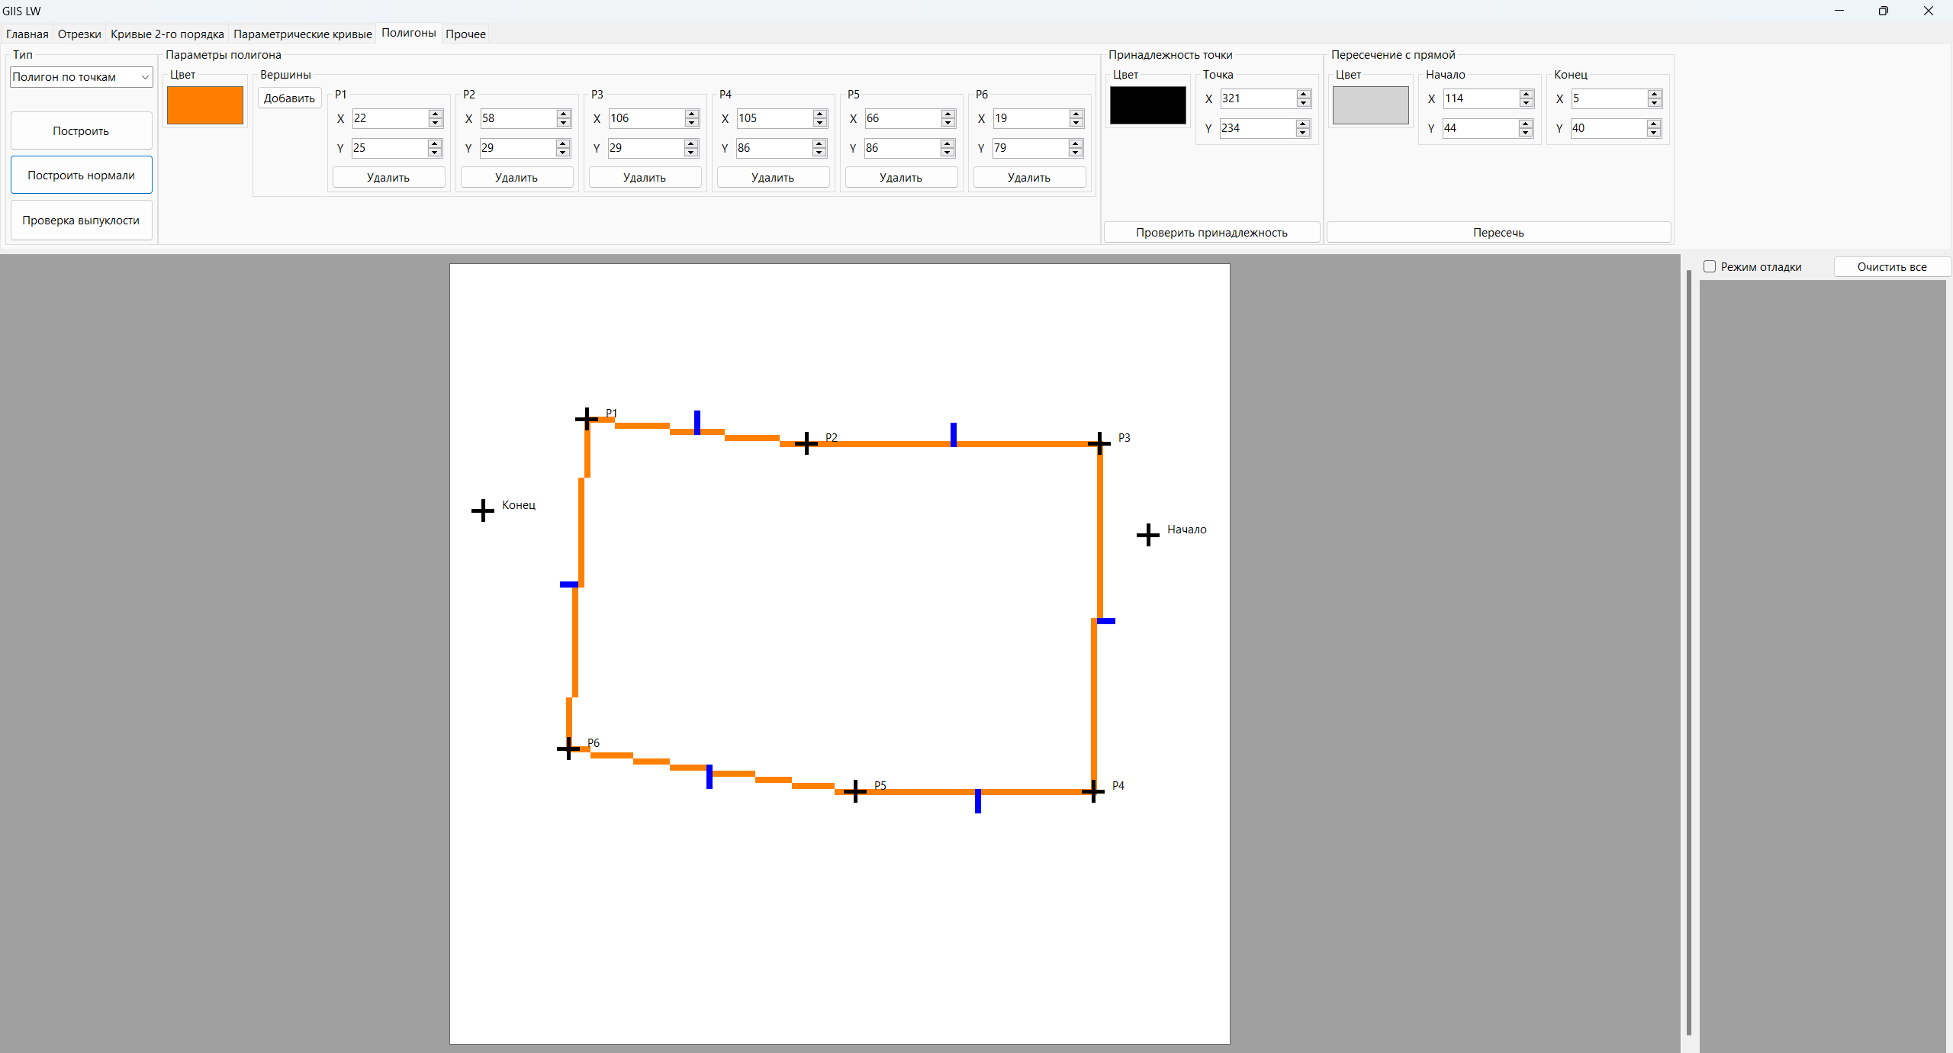

*рис. 1.6 – построение нормалей к сторонам полигона*

**Вывод**: В ходе лабораторной работы на тему "Предварительная обработка полигонов" были реализованы алгоритмы построения выпуклых оболочек методом Джарвиса и Грэхема, получены навыки построения графического интерфейса и программирования с использованием WinForms и языка C#.